Dynamika produkcji sprzedanej przemysłu
w sierpniu 2022 r.^{a)}
10,9%
Wzrost produkcji sprzedanej przemysłu w porównaniu
z sierpniem ub. roku

W sierpniu br. produkcja sprzedana przemysłu była wyższa o 10,9% w porównaniu z sierpniem ub. roku, kiedy notowano wzrost o 13,0% w stosunku do analogicznego okresu roku poprzedniego, natomiast w porównaniu z lipcem br. wzrosła o 0,7%. W okresie styczeń – sierpień br. produkcja sprzedana przemysłu była o 12,9% wyższa w porównaniu z analogicznym okresem ub. roku, kiedy notowano wzrost o 16,4%.

Po wyrównaniu sezonowym, wzrost produkcji sprzedanej przemysłu w sierpniu br. wyniósł 11,2% w skali roku

Po wyeliminowaniu wpływu czynników o charakterze sezonowym, w sierpniu br. produkcja sprzedana przemysłu ukształtowała się na poziomie o 11,2% wyższym niż w analogicznym miesiącu ub. roku i o 0,7% wyższym w porównaniu z lipcem br.

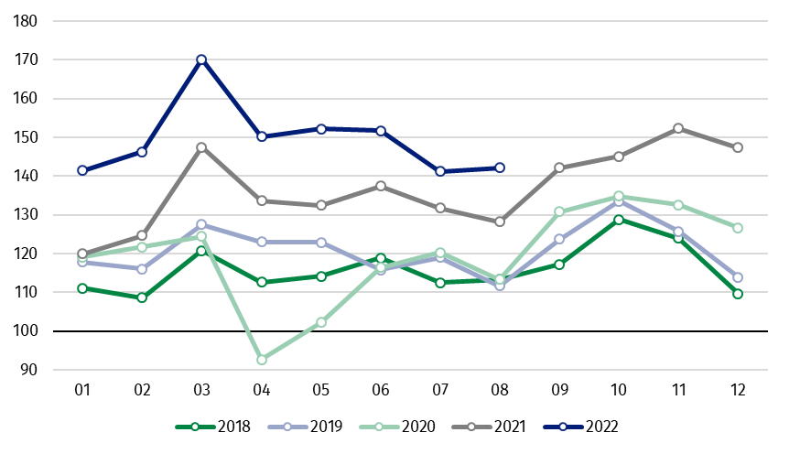
Wykres 1. Produkcja sprzedana przemysłu (przeciętna miesięczna 2015=100)

W większości głównych grupowań przemysłowych w sierpniu br. odnotowano wzrost produkcji w skali roku. Produkcja dóbr inwestycyjnych zwiększyła się o 22,6%, dóbr konsumpcyjnych nietrwałych – o 11,9%, dóbr zaopatrzeniowych – o 8,6% oraz dóbr związanych z energią – o 6,6%. Zmniejszyła się natomiast produkcja dóbr konsumpcyjnych trwałych – o 1,4%.

^{a)} Dane meldunkowe; obejmują przedsiębiorstwa o liczbie pracujących 10 osób i więcej.
Tablica 1. Dynamika produkcji sprzedanej przemysłu ^{a)} (ceny stałe)
WYSZCZEGÓLNIENIE | 2022
 | 07 | 08 | 07 | 08 | 01-08 | 07 | 08
 | miesiąc poprzedni = 100 |  | analogiczny okres ub. roku = 100 |  |  | przeciętna miesięczna 2015= 100
PRZEMYSŁ | 93,0* | 100,7 | 107,1* | 110,9 | 112,9 | 141,2* | 142,2
Górnictwo i wydobywanie | 93,1* | 99,9 | 122,1* | 122,5 | 124,1 | 98,8* | 98,7
Przetwórstwo przemysłowe | 92,7* | 100,9 | 107,0* | 111,1 | 111,9 | 145,4* | 146,7
Wytwarzanie i zaopatrywanie w energię elektryczną, gaz, parę wodną i gorącą wodę^{Δ} | 96,4* | 98,2 | 105,0* | 105,1 | 122,7 | 112,6* | 110,6
Dostawa wody; gospodarowanie ściekami i odpadami; rekultywacja^{Δ} | 95,2* | 103,8 | 103,7* | 108,2 | 108,1 | 152,5* | 158,3
^{a)} Dane z uwzględnieniem ostatecznych informacji o produkcji i cenach w lipcu oraz meldunkowych w sierpniu.
* Dane zostały zmienione w stosunku do wcześniej opublikowanych.
^{Δ} Nazwa skrócona według PKD 2007
Udział wartości produkcji działów przemysłu, w których odnotowano wzrost w stosunku do sierpnia ub. roku,
wyniósł 94,6%
Według wstępnych danych w sierpniu br., w stosunku do sierpnia ub. roku, wzrost produkcji sprzedanej (w cenach stałych) odnotowano w 30 (spośród 34) działach przemysłu, m.in. w wydobywaniu węgla kamiennego i brunatnego – o 43,3%, w produkcji pojazdów samochodowych, przyczep i naczep – o 40,0%, urządzeń elektrycznych – o 23,9%, maszyn i urządzeń – o 16,8%, napojów – o 13,8%, wyrobów z metali – o 11,4%, artykułów spożywczych – o 11,3%.
Spadek produkcji sprzedanej przemysłu, w porównaniu z sierpniem ub. roku, wystąpił w 4 działach, m.in. w produkcji wyrobów z drewna, korka, słomy i wikliny – o 5,8%, mebli – o 2,4%.

Wykres 2. Dynamika produkcji sprzedanej przemysłu według wybranych działów PKD (ceny stałe;
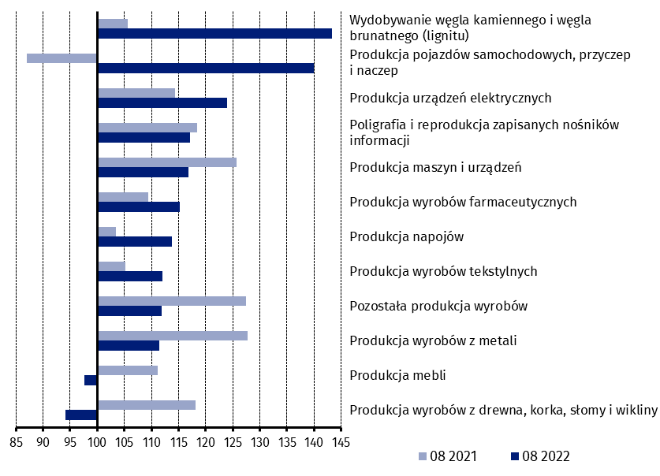
poprzedni rok=100)

W porównaniu z lipcem br., wzrost produkcji sprzedanej (w cenach stałych) w sierpniu br. odnotowano w 25 działach przemysłu, m.in. w produkcji mebli – o 14,1%, komputerów, wyrobów elektronicznych i optycznych – o 12,0%, artykułów spożywczych, papieru i wyrobów z papieru oraz metali – po 5,6%, wyrobów z pozostałych mineralnych surowców niemetalicznych – o 4,6%, wyrobów z drewna, korka, słomy i wikliny – o 2,4%.
Spadek produkcji sprzedanej przemysłu, w porównaniu z lipcem br., wystąpił w 8 działach, m.in. w produkcji pojazdów samochodowych, przyczep i naczep – o 13,3%, maszyn i urządzeń – o 5,8%, chemikaliów i wyrobów chemicznych – o 4,8%, koksu i produktów rafinacji ropy naftowej – o 3,5%.

Wykres 3. Dynamika produkcji sprzedanej przemysłu według wybranych działów PKD (ceny stałe;
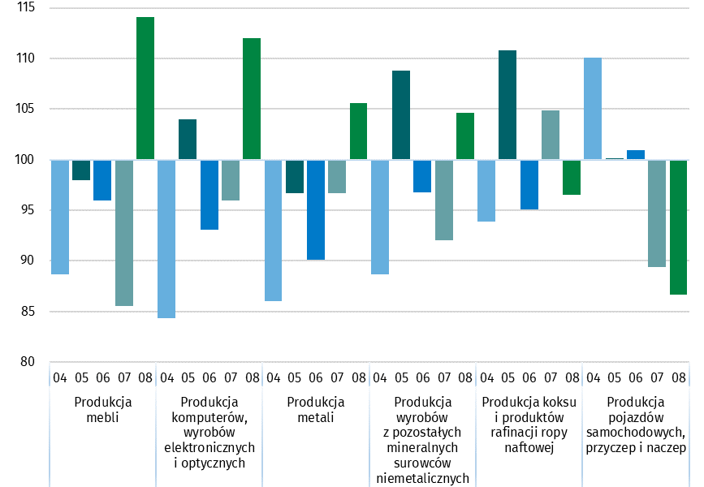
poprzedni miesiąc =100)

W przypadku cytowania danych Głównego Urzędu Statystycznego prosimy o zamieszczenie informacji: „Źródło danych GUS”, a w przypadku publikowania obliczeń dokonanych na danych opublikowanych przez GUS prosimy o zamieszczenie informacji: „Opracowanie własne na podstawie danych GUS”

Opracowanie merytoryczne:  Departament Przedsiębiorstw  Katarzyna Walkowska  Tel: 22 608 31 25 | Rozpowszechnianie:  Rzecznik Prasowy Prezesa GUS  Karolina Banaszek  Tel: 695 255 011

Powiązane opracowania
Biuletyn Statystyczny
Sytuacja społeczno-gospodarcza kraju

Temat dostępny w bazach danych
Dziedzinowe Bazy Wiedzy - Produkcja Przemysłowa
Wskaźniki makroekonomiczne
Bank Danych Makroekonomicznych
Bank Danych Lokalnych

Ważniejsze pojęcia dostępne w słowniku
Produkcja sprzedana przemysłu
Indeks (dynamika) produkcji sprzedanej przemysłu (niewyrównany sezonowo)
Indeks (dynamika) produkcji sprzedanej przemysłu (wyrównany sezonowo)
Produkcja dóbr inwestycyjnych
Produkcja dóbr konsumpcyjnych nietrwałych
Produkcja dóbr konsumpcyjnych trwałych
Produkcja dóbr zaopatrzeniowych
Produkcja dóbr związanych z energią

Wydział Współpracy z Mediami  Tel: 22 608 38 04  e-mail: obslugaprasowa@stat.gov.pl | www.stat.gov.pl
 | @GUS_STAT
 | @GlownyUrzadStatystyczny
 | gus_stat
 | glownyurzadstatystycznygus
 | glownyurzadstatystyczny

